KILPAILUKUTSU
LS-5 SM 4 & 5
Fullpeed RC (Pääkaupunkiseudun RC-autoilijat ry) kutsuu kaikkia polttomoottorirata-autoilijoita sekä Fin LS-5 –SM 4-5 osakilpailuihin 27-28.8.2016 Helsinkiin Tattarisuon radalle.
LUOKAT
• Lauantai 27.8.2016 LS-5 SM
• Sunnuntai 28.8.2016 LS-5 SM
KILPAILULUPA: __/PA/2016
KILPAILUN TOIMITSIJAT
• Kilpailun johtaja: Jiri Jokinen
• Kierroslaskenta: Sami Suokas
• Katsastuspäällikkö: Henry Tanskanen
• Kilpailutuomaristo: Matias Kuusinen & Jari Valkola
• Tuomariston puheenjohtaja: Juha Menna
ILMOITTAUTUMINEN
PLA 20.8.2016 klo 22 mennessä AKK:n KITI –järjestelmän kautta (http://kiti.akk-motorsport.fi)
(KITI ei ole auki vielä)
Tiedustelut sähköpostilla jiri.jokinen (a) gamil.com tai puhelimitse: 0505753115 / Jiri Jokinen
KILPAILUMAKSUT:
• LS-5 30€
- Mini 4WD 25€
Mini 4wd Kilpailumaksu maksetaan kilpailupaikalla. Luokka ajetaan jos on vähintään 5 osallistujaa luokassa.
LISENSSI
Voimassa oleva AKK:n lisenssi 2016.
SÄÄNNÖT
• Autourheilun sääntökirja 2016
• Fin LS-5 SM 2016 SM Ohjeisto
AJOTAPA
Kyseessä olevan luokan sarjasääntöjen mukaan.
VASTUU
Jokainen kilpailee omalla vastuullaan ja sitoutuu tuntemaan säännöt sekä noudattamaan kilpailun johdon antamia määräyksiä.
AIKATAULU (alustava)
Lauantai ja sunnuntai
Rata-alueen portit aukeavat klo 07.00
alustava Ohjattu vapaa harjoitus + ilm. 8.00 – 9:45
Muu aikataulu on riippuvainen lopullisesta kilpailijamäärästä. Aikataulu julkaistaan rc10.fi –foorumilla kilpailua edeltävänä torstaina.
KILPAILUPAIKKA
Tattarisuon pienoisautorata, joka sijaitsee Helsingin kaupungin Nuorten liikennekoulutusalueella
(osoite Tattarisuontie 32, 00770 Helsinki). http://kartta.hel.fi
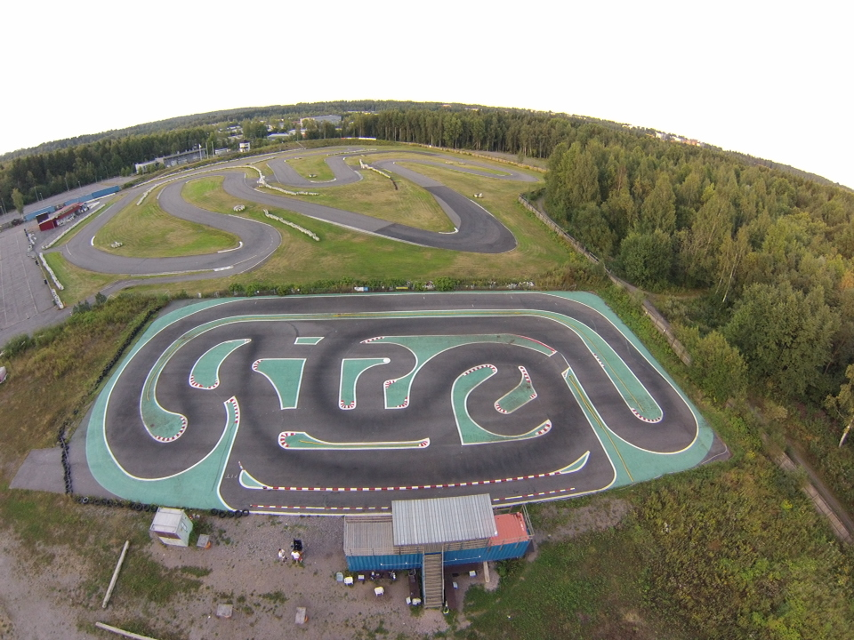
MUUTA
Kilpailupaikalla on sähköä varikkotoimintaa varten. Tuokaa omat jatkojohdot. Katettua varikkotilaa ei ole, pöytiä on vain rajoitetusti, joten myös omat varikkopöydät ja tuolit kannattaa ottaa mukaan.
PUFFETTI Vahvistetaan myöhemmin
RADAN PIDOTUS
Rata pidotetaan ennen kilpailua.

